

Appuploader是ios上架辅助工具

- 可在Windows直接申请ios证书，上传ipa，方便没有苹果电脑的开发者，快速申请证书和上架ios app！软件在win、linux、Mac系统都能使用，秒申请证书、快速上传ipa。

- Appuploader帮助初次接触上架苹果APP的开发者，快速掌握ios证书申请、真机调试和上架流程，这里提供详细的文档。

官网：http://www.applicationloader.net/

技术客服：728221481 交流Q群：837748392

Appuploader需要java运行环境、需要先安装好java8或者java9环境才能运行，

PS：java低版本或者java10最新版不支持

Appuploader软件下载安装
http://www.applicationloader.net/appuploader/download.php

根据自己的系统位数选择安装包

Java安装包下载、百度网盘下载

Java-Windows系统-32位安装包

https://pan.baidu.com/s/1nuGVpzV

Java-Windows系统-64位安装包

https://pan.baidu.com/s/1jHZYmTS

Java-linux系统-32位安装包

https://pan.baidu.com/s/1micCclE

Java-linux系统-64位安装包

https://pan.baidu.com/s/1gfKL0zD

Java-Mac系统苹果机安装包

https://pan.baidu.com/s/1qYPSRhy

安装好java8环境后、点击appuploader..exe或appuploader.jar启动、
注意：Windows32位系统或OX Mac系统要点击appuploader.jar启动

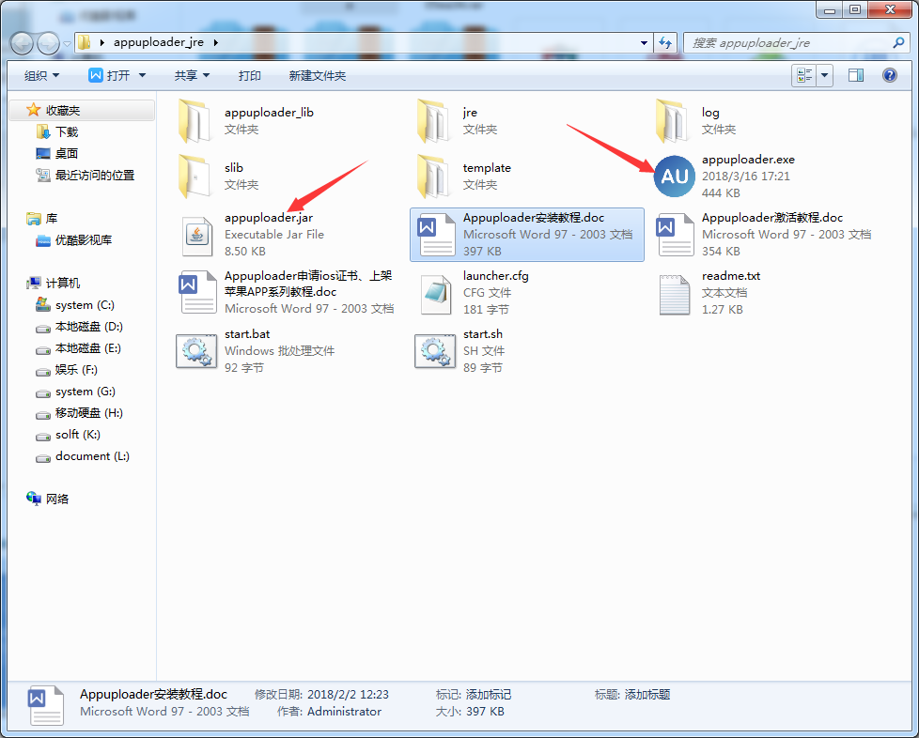

如果初次登录提示以下错误，说明没有同意苹果的隐私协议，请看这个教程同意下即可登录。
apple id同意隐私新协议教程

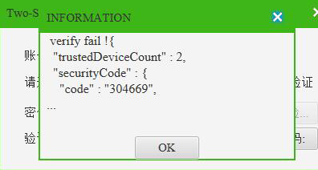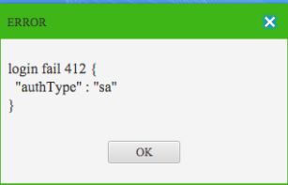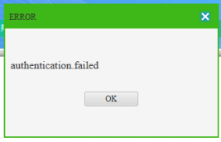
如果开启了两步验证或者双重认证，无法收到验证码或者无法点击发送验证码。请看这个教程处理。
苹果ID开启两步验证及双重认证如何登录AU
